Inschriften römischer Münzen (zusammengestellt von Ben Kimmich)
Folgende Inschriften sind auf römischen Münzen häufig anzutreffen:

Inschrift* Übersetzung / Bedeutung
AVG, AVGVSTVS Augustus = Träger der göttlichen Würde, der heilig und unverletzbar ist.
AVGG Duorum Augustorum = Doppelkaiserherrschaft
AVGVUSTA Weibliche angehörige der kaiserlichen Familien
C, CAE, CAES Cäsar
CAESS 2 Cäsaren
CENS Censor selten gebrauchter amtlicher Titel
CONSECRATIO Nach dem Tode des Kaisers geprägte Münzen
COS Consul Höchste Würde der römischen Republik.
DIVVS divus = göttlich postum
DIVA göttliche postum
DN Dominus Noster = unser oberster Herr
F, FIL Filius = Sohn des ..
FEL Felicissimus = glücklichste bzw. FELIX = glücklich
FORTISS(IMVS) stärkste
GERMANICVS Besieger der Germanen
IMP Imperator = Oberster Feldherr
INVICTVS unbesiegte
MAXIMVS größte
NEP Nepos = Enkel des ..
NF noblissima femina = edelste Frau
NC, NOBCAES edler Cäsar
OPTIMVS beste
PRINC IVVENT Princeps Juventutis = Titel junger Mitglieder der kaiserlichen Familie
PM, PON M, PONT MAX Pontifex Maximus = höchste geistliche Würde
PP Pater Patriae = Vater des Vaterlandes
PROCOS Proconsul in der Provinz tätig
TR P, TRIB POT Tribunicia Potestate, ausgestattet mit der Amtsgewalt eines Volkstribunen (Recht auf Einschreiten gegen jedwede Amtshandlung und Unverletzlichkeit der Person - der Volkstribun ist unangreifbar).
I,II,III,IV…. Zahl (der Dienstjahre im Amt) (wurde nicht immer konsequent durchgezählt)

*Die Römer kannten das U noch nicht als Schriftzeichen und schrieben dieses als V
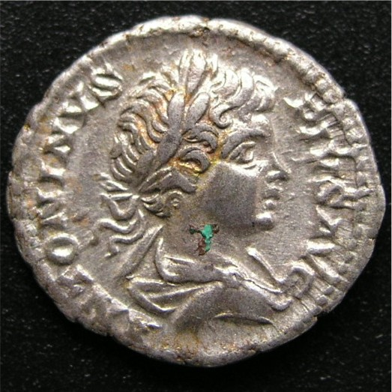
Beispiele: Denar von Caracalla regierte 196-217 n.Chr.
Inschrift: ANTONIVS PIVS AVG = Antonius Pius Augustus
Inschrift: PART MAX PONT TRP IIII = Parthicus Maximus (Sieger über Parthia) Pontifex (Inhaber der höchsten Geistlichen Würde) Tribunicia Potestate IIII (4. Jahr der Amtsgewalt)

